TITULNÁ STRANA
Obsah
1. NADPIS 6
1.1 MTF (Module Transfer Function) 7
2. Implementácia 8
2.1 Augmentácia datasetu 8
2.2 Lokalizácia stredu Siemensovej hviezdy 8
2.2.1 Upresnenie stredu 8
2.3 Nájdenie obvodu hviezdy 8
2.4 Výpočet C/MTF 10
2.5 Evaluácia/Klasifikácia 10
3. Záver 11

Zoznam obrázkov
Obrázok 1-1 - Ilustrácia vplyvu ostrosti na hranu v obraze [An Improved Method for Evaluating Image Sharpness Based on Edge Information] 6
Obrázok 2-1 - Ukážka datesetu, vzdialenosť 6m (vľavo), vzdialenosť 23m (vpravo) 8
Obrázok 2-2 - Nájdenie lokálneho minima a určenie maximálneho polomeru kružnice 9
Obrázok 2-3 - Priebeh MTF Siemensovej hviezdy 9
Obrázok 2-4 - Vizualizácia maximálneho polomeru kružnice pre Siemensovu hviezdu 10

Zoznam tabuliek
No table of figures entries found.

Úvod
Cieľom projektu je implementovať algoritmus vyhodnocovania ostrosti obrazu. Dodaný dataset sa skladá zo snímkov z kamery s rôznymi objektívmi, v ktorom každá fotka je snímaná z konštantnej vzdialenosti. Ako testovací obrazec sa použila Siemensova hviezda, kde vyhodnotením pomocou správnej metriky sme schopní identifikovať a klasifikovať ostrosť obrazu. Zvolený algoritmus a metrika bola implementovaná v prostredí Matlab.

NADPIS
Metriky ostrosti obrazu je možné rozdeliť do štyroch základných kategórií [Sharpness Search Algorithms for Automatic Focusing in the Scanning Electron Microscope]:
- Gradientné
- Frekvenčné
- Autokorelačné
- Variačné
Prvá spomenutá je najjednoduchšia. Jedná sa o výpočet hodnoty hodnôt pixelov v okolí. Motiváciou je, že čím je obraz ostrejší tak hrany sú rovnako ostrejšie a zvyšuje sa gradient obrazu. Tu je možné použiť metódy pomocou špeciálnych funkcií [Review: A Survey on Objective Evaluation of Image Sharpness], ktoré prihliadajú na celý obraz, alebo na základe analýzy obrazu hrán. Druhé spomenuté na základe kvality alebo gradientu hrany klasifikuje ostrosť, kde napríklad šírka hrany alebo histogram v okolí hrany môže slúžiť ako metrika.

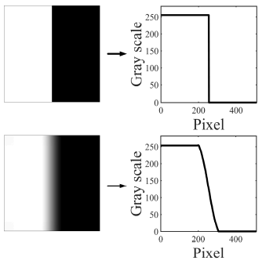
Obrázok 1-1 - Ilustrácia vplyvu ostrosti na hranu v obraze [An Improved Method for Evaluating Image Sharpness Based on Edge Information]
Spektrálne metódy vychádzajú z frekvenčnej analýzy obrazu. Keďže hrany sú vyššie frekvencie, tak obraz s vyššou ostrosťou disponuje zvýšnou magnitúdou na týchto frekvenciách. Analyzovaním tejto zložky je možné evaluovať ostrosť.
Autokorelačné metódy sú založené na korelácii susediacich pixelov [Sharpness Search Algorithms for Automatic Focusing in the Scanning Electron Microscope], kde ostré obrazy obsahujú malé navzájom si korelujúce regióny, ktoré produkujú vysoké vrcholy v autokorelčnej funkcii. Ako metrika sa môže použiť rozdiel alebo suma centrálneho vrcholu.
Štvrtou metrikou je variácia hodnôt pixelov v obraze. Berie sa napríklad rozdiel hodnoty pixelu a priemeru jasu v obraze, tým pádom je tento spôsob navyše odolný na šum.

MTF (Modulation Transfer Function)
Medzi poslednú menovanú kategóriu spadá MTF (Modulation Transfer Function). MTF predstavuje ukazateľ/parameter kvality optickej sústavy, resp. vyjadruje schopnosť digitálnej kamery zachytiť v obraze jemné detaily/vysoké frekvencie. Ostrosť obrazu je teda charakterizovaná parametrom MTF. Meranie ostrosti/MTF prebieha vo frekvenčnej oblasti, preto sa využívajú testovacie obrazce ako napríklad Koren2003 (vľavo) alebo Siemensova hviezda (vpravo), na obrázku nižšie. V týchto obrazcoch sa nachádzajú rôzne vysoké frekvencie, napr. Siemensova hviezda (použitá v tejto práci) má najnižšiu priestorovú frekvenciu na maximálnom polomeri (braný od stredu hviezdy) a postupne sa zvyšuje smerom k stredu.
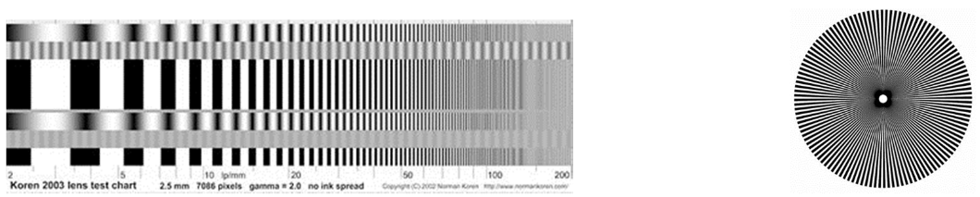
Obrázok 1-2 - Testovacie obrazce
MTF predstavuje frekvenčnú odozvu optického systému; je to kontrast/modulácia optického signálu na danej frekvencii (výstupný signál optickej sústavy), relatívna ku kontrastu/modulácii optického signálu na najnižšej frekvencii pre (vstupný signál optickej sústavy):

Nulová (referenčná) frekvencia sa prakticky uvažuje ako najnižšia frekvencia hviezdy a nachádza sa na jej maximálnom polomeri. Kontrast je vypočítaný z minimálnej a maximálnej amplitúdy/intenzity a optického periodického signálu na danej frekvencii :

Signál na vstupe optickej sústavy (alebo na nulovej frekvencii) môže predstavovať sínusový alebo teoreticky obdĺžníkový priebeh – záleží podľa typu použitej Siemensovej hviezdy. V tejto práci je použitá Siemensova hviezda, v ktorej sa striedajú binárne svetlé a tmavé pruhy a teda teoreticky je vstupný signál pre obdĺžnikový priebeh. zo vzťahu vyššie platí pre sínusovú hviezdu resp. sínusový vstupný signál. Pre obdĺžnikový vstupný signál resp. pre binárnu hviezdu sa počíta (Contrast Transfer Function):

a vzťah medzi nimi je nasledovný:

pretože obdĺžnikový signál je zložený zo sumy sínusových signálov nepárnych harmonických a amplitúda sínusovky odpovedajúca základnej frekvencii je násobkom 4/ amplitúdy obdĺžníkového signálu.
Ako nulová frekvencia sa v našom prípade uvažuje frekvencia odpovedajúca maximálnemu polomeru kružnice hviezdy a takýto vstupný signál (extrahovaný z obrazu) nie je čistý obdĺžnik, ale má sínusový charakter a so zvyšujúcou sa frekvenciou sa daný signál stále viac podobá sínusovému priebehu. V tomto prípade je teda graf CTF analogický ku grafu MTF a pre vyššie frekvencie sú MTF a CTF krivky identické. Preto výpočet prenosu kontrastu (CTF) binárnej Siemensovej hviezdy aproximujeme výpočtom MTF.
Priestorová frekvencia môže byť vyjadrená v rôznych jednotkách, napríklad počet cyklov na pixel (1 cyklus je dvojica zložená zo svetlého a tmavého pruhu) alebo počet cyklov na výšku obrázku (v tejto práci sú použité cykly/pixel). Významnou frekvenciou je 0,5 cyklu/pixel (v 1 pixeli je zobrazený 1 pruh) - ide o Nyquistovu frekvenciu – najvyššia frekvencia, na ktorej sa neuplatňuje aliasing efekt pre daný optický systém. Na vyšších frekvenciách, napr. 1 cyklus/pixel, je v 1 pixeli naraz zobrazený tmavý a svetlý pruh a vzor sa v obraze nemusí zobraziť správne, teda kvôli aliasing efektu nemusíme rozoznať jemné detaily. Takéto vysoké frekvencie sa obvykle nachádzajú v blízkosti stredu hviezdy, kde je typicky veľmi nízky kontrast, kvôli ktorému taktiež nerozoznáme jemné detaily.
Pre všetky frekvencie sa určí hodnota MTF/CTF a zaznamená sa v grafe, ktorý vyzerá nasledovne:
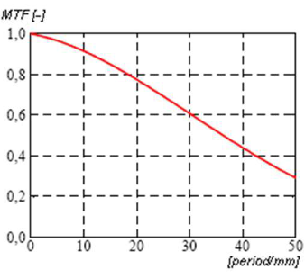
Obrázok 1-3 - MTF krivka
V nulovej frekvencii je kontrast najväčší a so zvyšujúcou frekvenciou sa postupne znižuje. Z grafu MTF/CTF môžeme usudzovať o kvalite optického systému. Ako častý parameter kvality sa udáva hodnota MTF50. Ide o frekvenciu, v ktorej MTF/CTF dosahuje 50% a čím je táto frekvencia vyššia, tým dokáže optický systém lepšie zachytiť jemné detaily. MTF50 predstavuje frekvenciu, kde kontrast klesol na polovicu a odpovedá takej ostrosti obrazu, kde sme ešte schopní rozlíšiť detaily voľným okom. Na nižších frekvenciách napr. pre MTF = 10% už nedokážeme vôbec rozoznať jemné detaily. Taktiež v blízkosti MTF50 zvykne odozva optického systému (MTF/CTF) rýchlo klesať.

Implementácia
Algoritmus bol implementovaný v prostredí Matlab s použitím knižníc Image Processing Toolbox, Signal Processing Toolbox a Econometrics Toolbox. V tejto kapitole sa stručne popíšu jednotlivé funkcie a priebeh programu.
  - Augmentácia datasetu
Dodaný dataset pozostával zo snímkov, na ktorých je viditeľne umiestnená Siemensova hviezda. Jednotlivé snímky sú zachytené z konštantnej vzdialenosti.

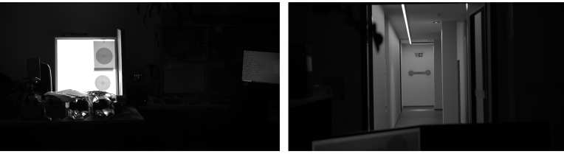
Obrázok 2-1 - Ukážka datesetu, vzdialenosť 6m (vľavo), vzdialenosť 23m (vpravo)
Na rozšírenie datasetu sa augmentoval pomocou affínnych transformácií alebo pridaním šumu. Keďže Siemensova hviezda je rotačne symetrická uvažovala sa iba zmena merítka, čo sa týka transformácií.

Lokalizácia stredu Siemensovej hviezdy
Stred Siemensovej hviezdy je detekovaný automaticky. Najprv sa v obraze detekujú SIFT body s predpokladom, že aspoň jeden z nich predstavuje hľadaný bod (stred hviezdy):
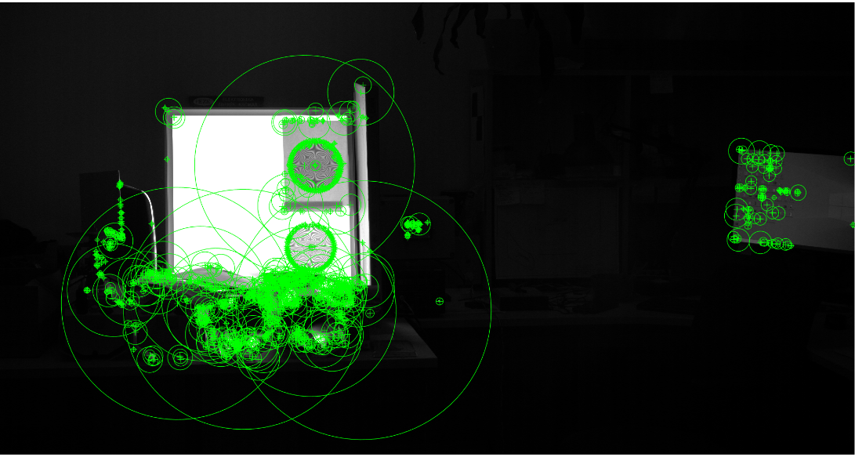
Obrázok 2-2 - Prvotne detekované body
Pre každý bod sa vypočíta séria kružníc s postupne sa zvyšujúcim polomerom a pre každú kružnicu každého bodu sa určí jej pixelový profil. Ak sa zvyšovaním kružníc dostaneme mimo hraníc obrazu, prejde sa na ďalší bod:
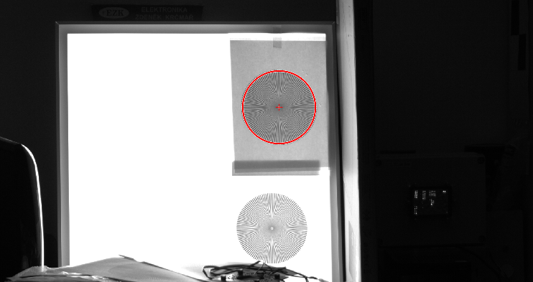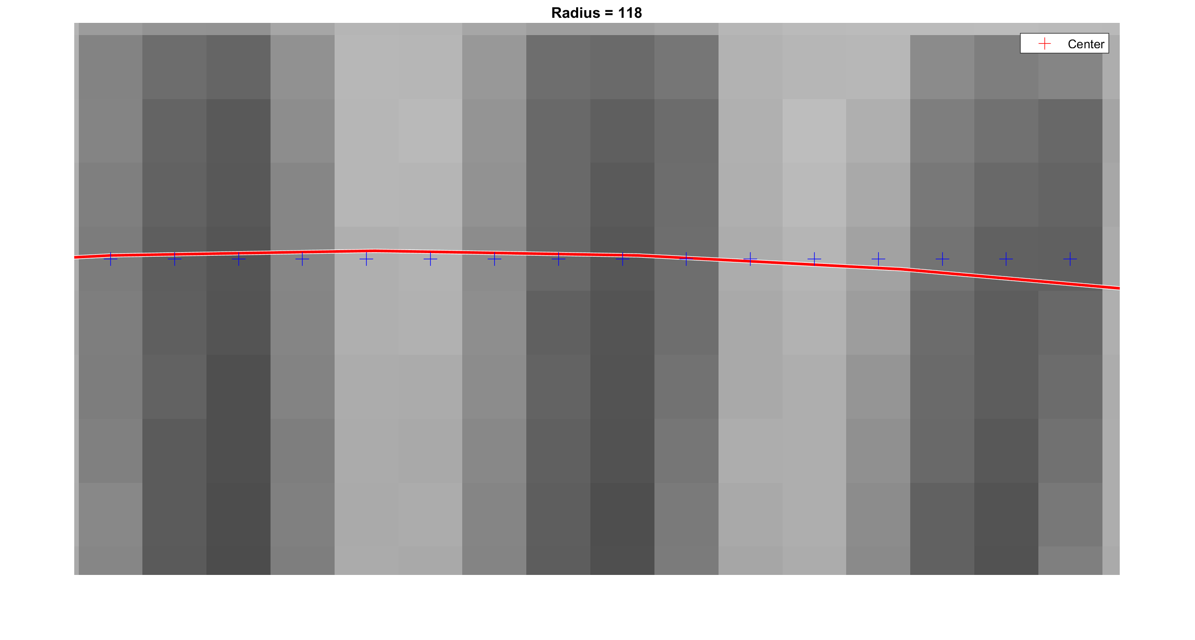
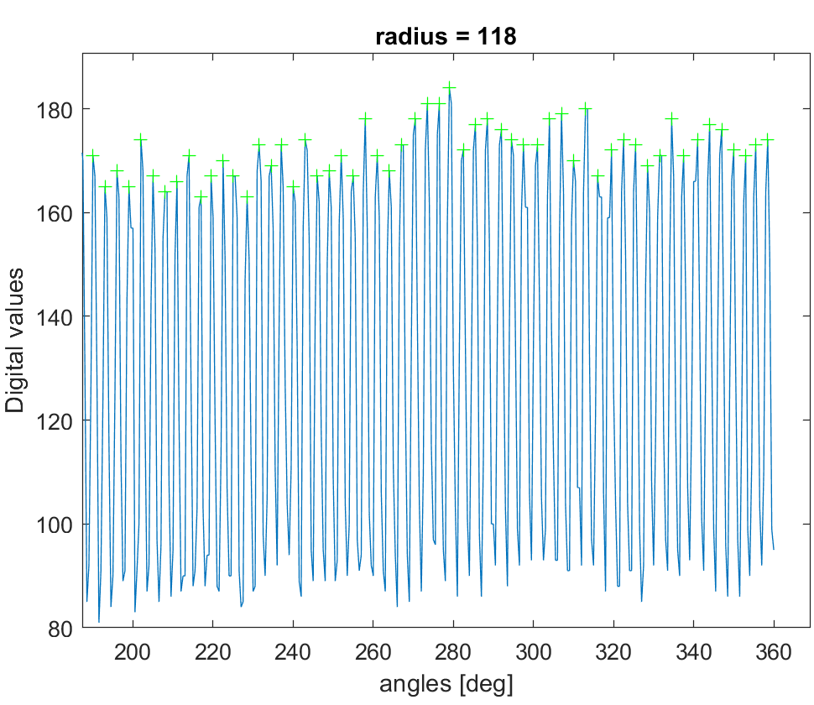
Obrázok 2-3 - Pixelový profil kružnice
Pre každý pixelový profil sa určia lokálne maximá (vrcholy) a vyberie sa ten SIFT bod resp. pixelový profil, ktorého vzdialenosti medzi vrcholmi sú najviac konštantné, teda majú najmenšiu odchýlku. Týmto spôsobom hľadáme v obraze opakujúcu sa štruktúru s konštantnou periódou. Alternatívou k tomuto spôsobu je autokorelácia, ktorá sa tiež využíva na vyhľadávanie periodického vzoru v dátach.

Nájdenie obvodu hviezdy
Vychádza sa z vymedzeného stredu hviezdy. Následne sa tvorili kružnice s počiatkom v strede hviezdy s arbitrárnym polomerom, ktorý je určite väčší ako maximálny polomer. Potom pomocou priebehu MTF na jednotlivých kružniciach sa určil max. polomer.
Predpokladom je, že v okolí hviezdy je belšia jednoliata plocha, ktorá má hodnoty MTF nízke. Priebeh funkcie MTF začne klesať a vydelí priestor (medzi zelenými priamkami) v ktorom sa nájde lokálne minimum najviac vpravo. Vieme tak povedať, že ďalší peak v priebehu MTF je kružnica s maximálnym polomerom (Obrázok 2-2). Na obrázku je ho možné vidieť vyznačený zelenou čiarou vpravo. Získavame tak presne vydelený priebeh funkcie pre Siemensovu hviezdu (Obrázok 2-3)

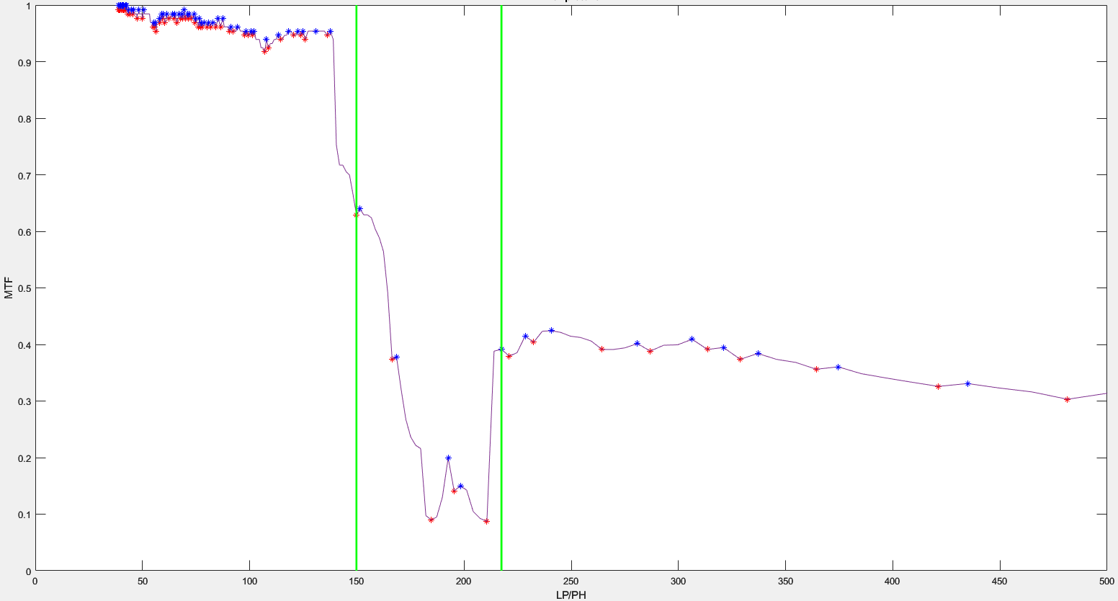
Obrázok 2-4 - Nájdenie lokálneho minima a určenie maximálneho polomeru kružnice

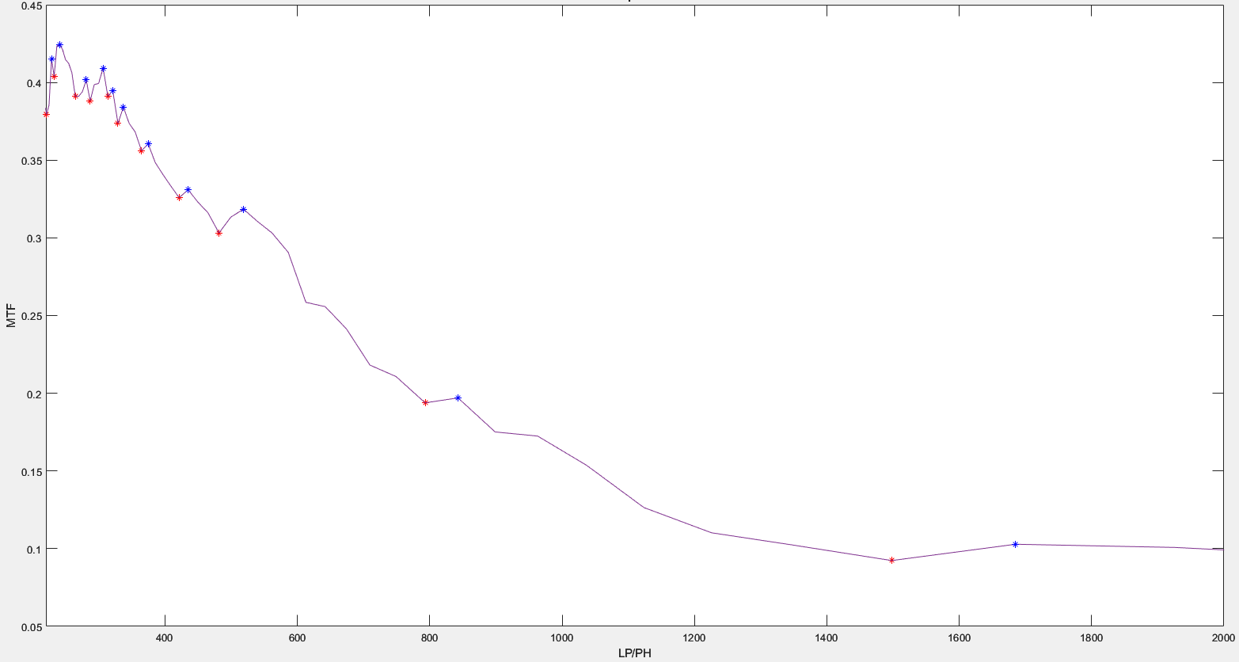
Obrázok 2-5 - Priebeh MTF Siemensovej hviezdy

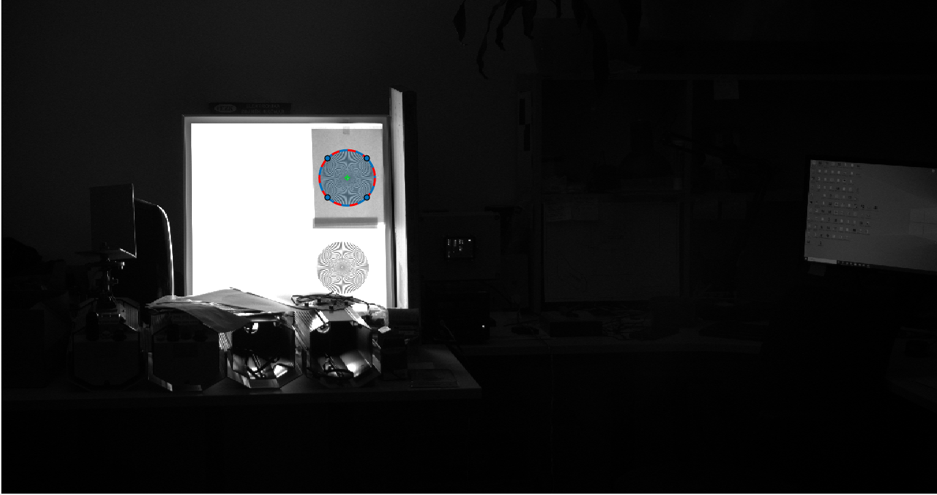
Obrázok 2-6 - Vizualizácia maximálneho polomeru kružnice pre Siemensovu hviezdu

Upresnenie stredu
V tejto časti sa upresní počiatočná poloha stredu, ktorá je určená ako jeden zo SIFT bodov a nemusí sa nachádzať priamo v strede hviezdy. Na základe maximálneho polomeru si určíme oblasť/výrez, v ktorom sa nachádza iba samotná hviezda. Vo výreze spočítame sumu pixelových hodnôt v každom riadku a v každom stĺpci. Stĺpec a riadok, ktorý má minimálnu sumu je označený ako odhadovaný stred, obrázok nižšie.
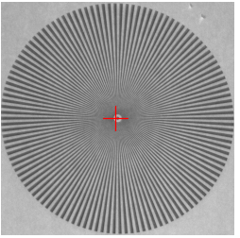
Obrázok 2-7 - Odhadovaný stred
Následne sú detekované významné body typu GFT (funkcia minEigenFeatures()), ktoré obsahujú bod, ktorý je presnejšie v strede, obrázok nižšie:
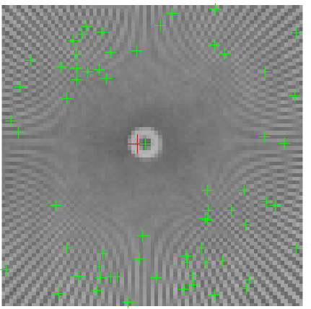
Obrázok 2-8 - Významné body GFT (zelené)
Následne sa vyberie bod GFT, ktorý je najbližšie odhadovanému bodu (červený bod). Poloha tohto bodu sa prepočíta späť do súradnicového systému globálneho obrazu a tento bod je ďalej braný ako stred hviezdy.

Výpočet MTF
Na základe stredu hviezdy a jej maximálneho polomeru, ktoré sú určené z predošlých bodov sa vykreslí pixelový profil, z ktorého sa určí počet cyklov pre danú hviezdu ako počet lokálnych maxím, obrázok nižšie.
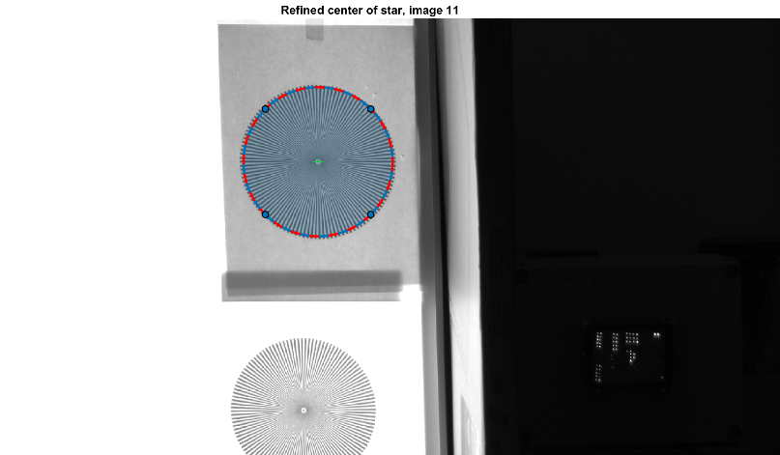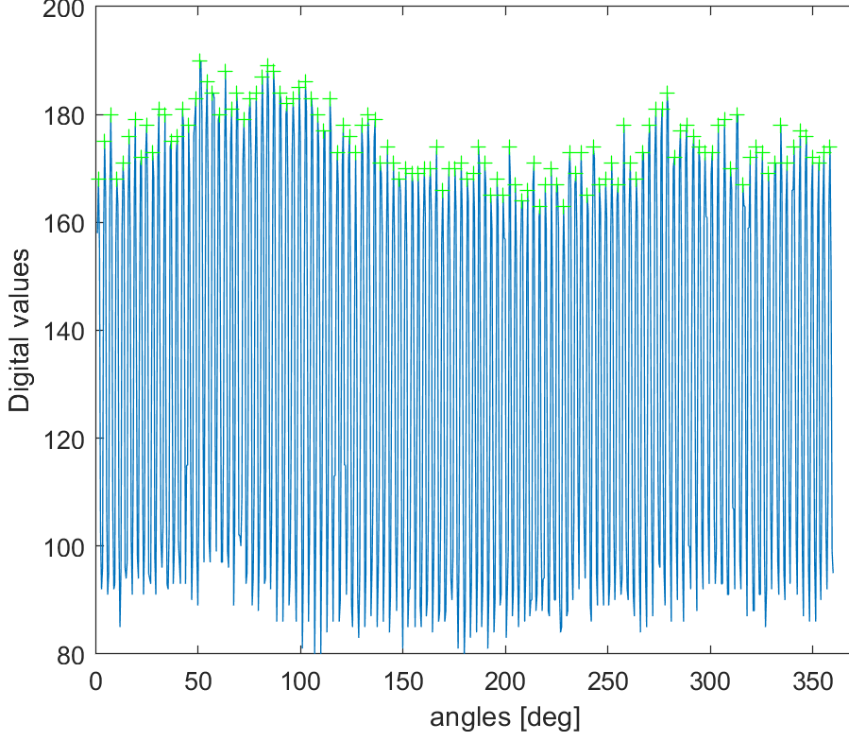
Obrázok 2-9 - Určenie počtu cyklov Siemensovej hviezdy
Následne sa navzorkuje 50 kružníc, od maximálneho polomeru až ku stredu hviezdy. Každá kružnica o polomere je prepočítaná na danú frekvenciu v jednotkách cykly/pixel:

Ďalej je pre každú kružnicu z jej pixelového profilu určená maximálna a minimálna intenzita a a určený kontrast :

MTF/CTF sa vypočíta pomocou kontrastu na nulovej frekvencii :

Hodnoty MTF sú vykreslené v grafe, z ktorého je lineárnou interpoláciou určená frekvencia pre MTF=0,5:
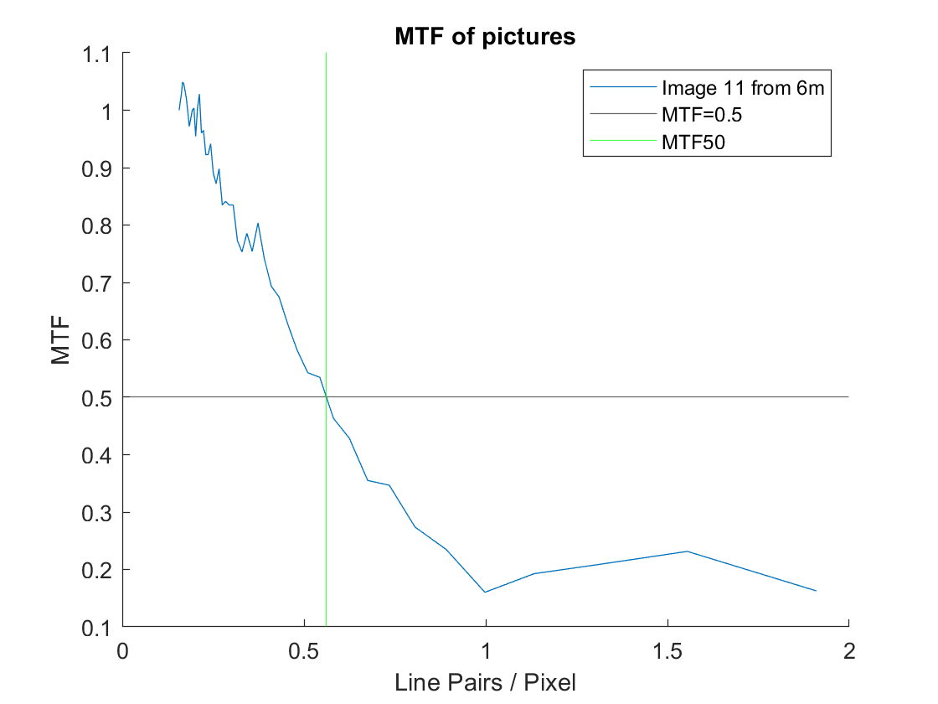
Obrázok 2-10 - MTF graf
Pre každú snímku sa určí krivka MTF a z nej hodnota MTF50, na základe ktorej sú snímky klasifikované ako ostré a neostré. Parameter MTF50 môže taktiež slúžiť jako metrika ostrosti – čím je väčšia, tým je optická sústava kvalitnejšia, resp. obraz je ostrejší.

Varianta na základe kontrastu
Popri MTF bola tiež vyskúšaná varianta, kde sme určovali pre každú kružnicu iba kontrast (bez pomeru k ) a vykreslili sme ho do grafu:
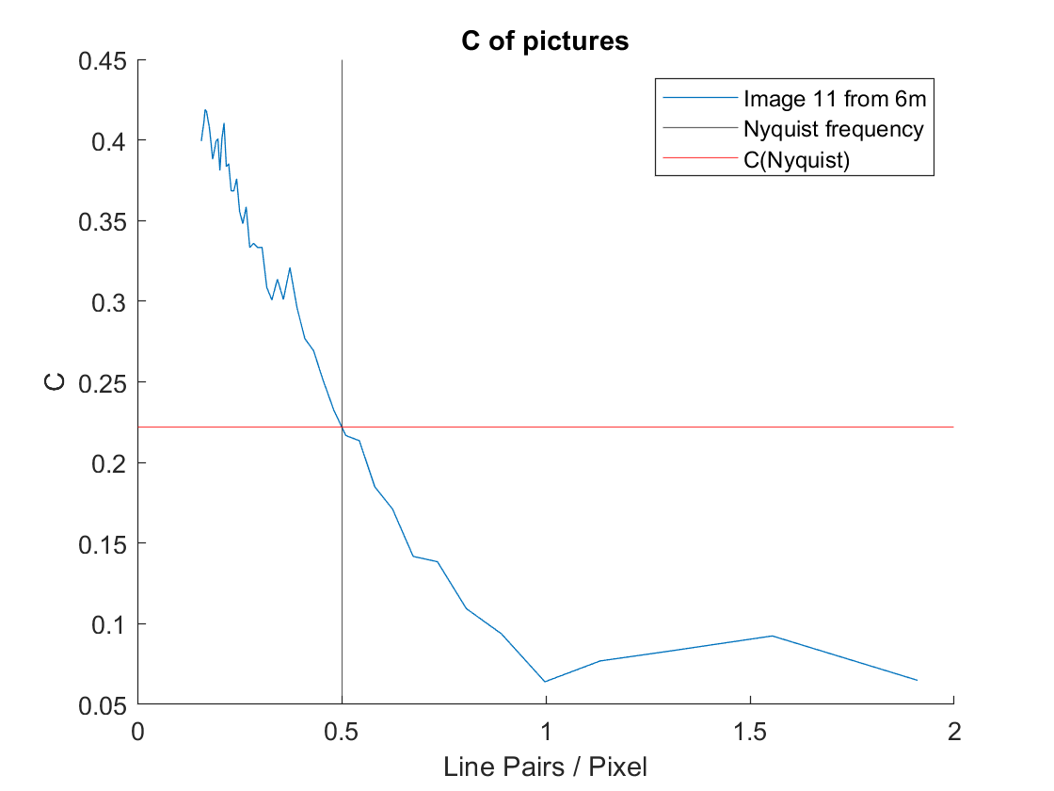
Obrázok 2-11 – Graf kontrastu
Ako metriku sme v tomto prípade použili hodnotu kontrastu v Nyquistovej frekvencii 0,5 cyklov/pixel.

Autokorelácia

Evaluácia/Klasifikácia
Pomocou anotovaných snímok sme vyhodnocovali dodaný dataset, ktorý sme rozdelili na snímky snímané zo 6 a 23 metrov. Snímky sme klasifikovali podľa hodnoty parametru MTF50 a potom sme otestovali klasifikáciu podľa hodnoty kontrastu na Nyquistovej frekvencii -CNyquist. Obe parametre môžu tiež slúžiť ako metrika ostrosti. Na grafoch nižšie sú zobrazené MTF krivky časti snímok pre dataset 6m:
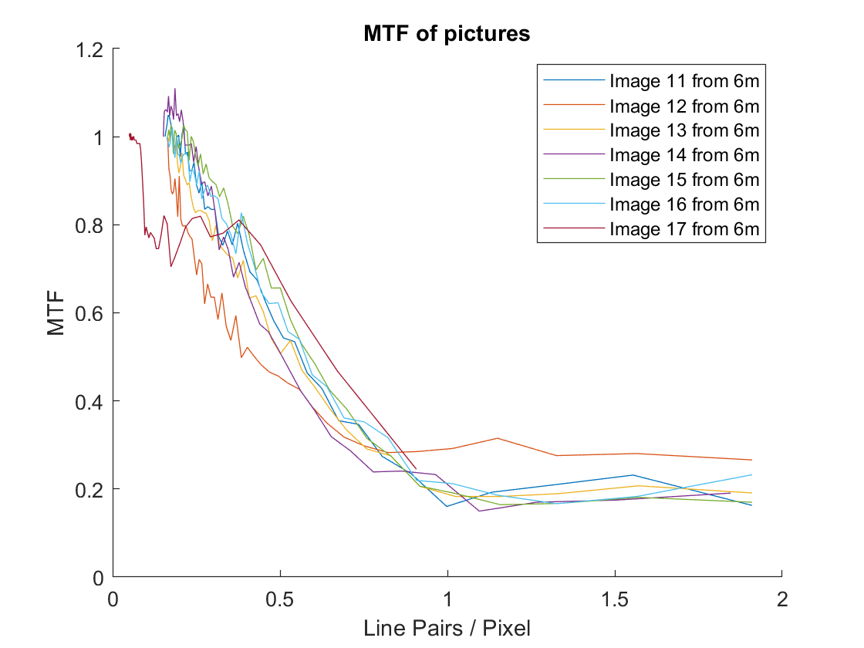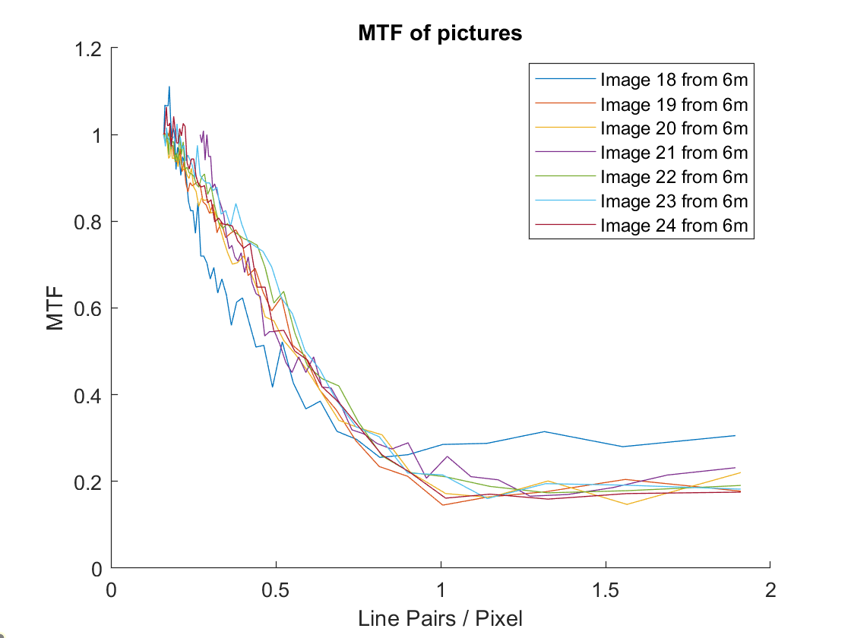
Obrázok 2-12 - MTF krivky pre dataset 6m
V snímkach 17 a 21 v datasete 6m bol nesprávne detekovaný stred hviezdy, takže sa do vyhodnotenia neuvažovali. Na obrázku nižšie sú zobrazené hodnoty MTF50 pre jednotlivé snímky:
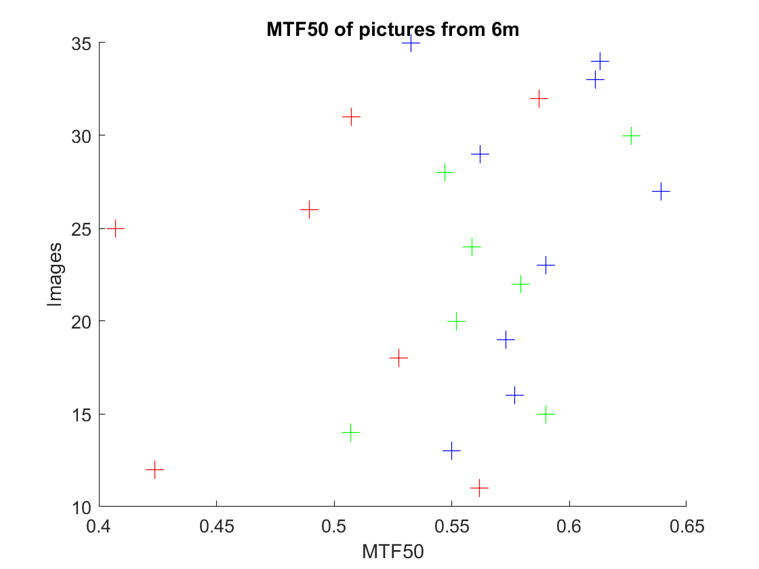
Obrázok 2-13 - MTF50 pre snímky zo 6m, zelená - anotované ostré snímky, červená - anotované neostré snímky, modrá - neanotované snímky
Pre zvolenú prahovú hodnotu 0,535 boli na základe anotovaných snímok vypočítané hodnoty klasifikácie:

a ďalej bola určená ROC krivka:

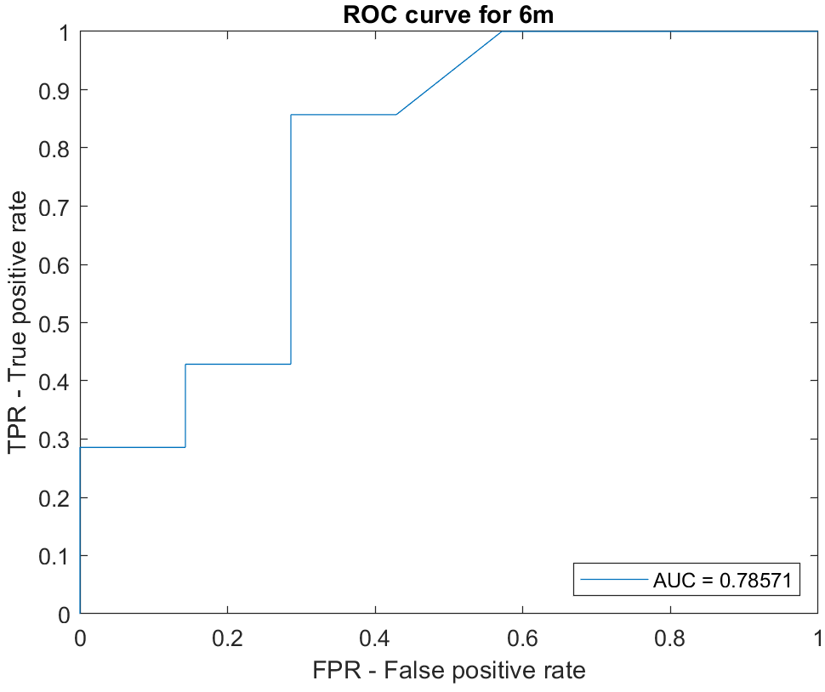
Obrázok 2-14 ROC krivka pre MTF pre dataset 6m
Vyhodnotenie datasetu 23 m pre MTF50:
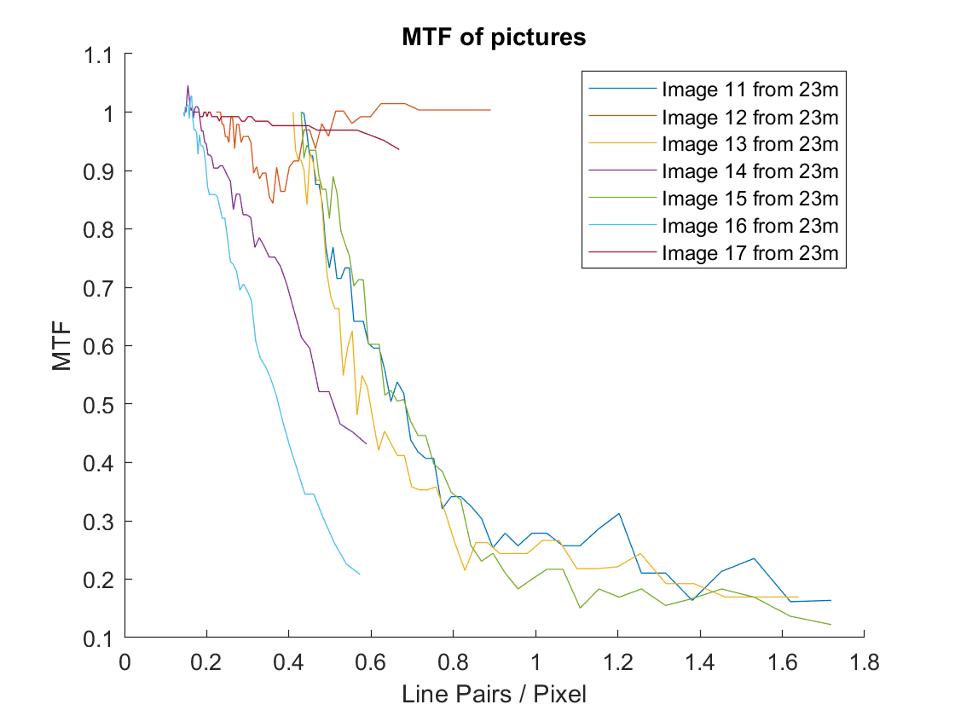
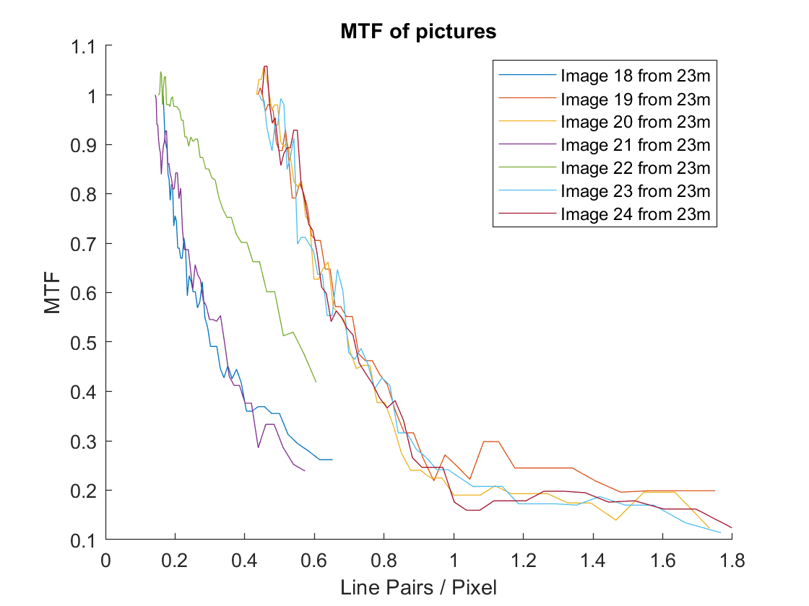
Obrázok 2-15 - MTF krivky pre dataset 23m
V snímkach 12, 17 a 35 nebol nájdený stred hviezd, preto sa vo vyhodnotení neuvažovali. Môžeme si všimnúť, že všetky MTF krivky nezačínajú z rovnakej frekvencie oproti datasetu 6m, napr. snímky 11 a 14 majú počiatočnú frekvenciu rozdielnu. Je to preto, lebo na snímkach v datasete 23m sa vyskytovali dve Siemensove hviezdy ktoré nemali rovnaký počet cyklov, obrázok nižšie:

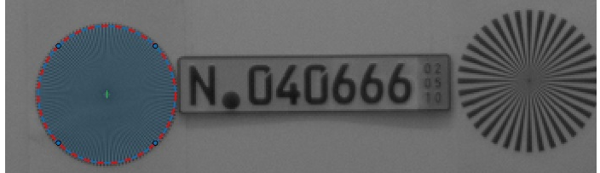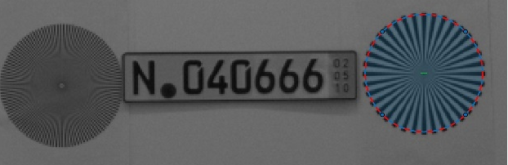
Obrázok 2-16 - Vľavo snímka 11, vpravo snímka 14
Hviezda vľavo od SPZ má väčší počet cyklov ako hviezda vpravo od SPZ, preto jej počiatočná (nulová) frekvencia bude vyššia. Ideálne by v tomto prípade bolo, ak by sme vyhodnocovali MTF pre hviezdu, ktorej počet cyklov a veľkosť sa nemení. Hviezdu v obraze detekujeme automaticky, preto sme do výberu hviezdy v konkrétnych snímkach nezasahovali manuálne.
Na obrázku nižšie sú zobrazené hodnoty MTF50 pre jednotlivé snímky z datasetu 23m.

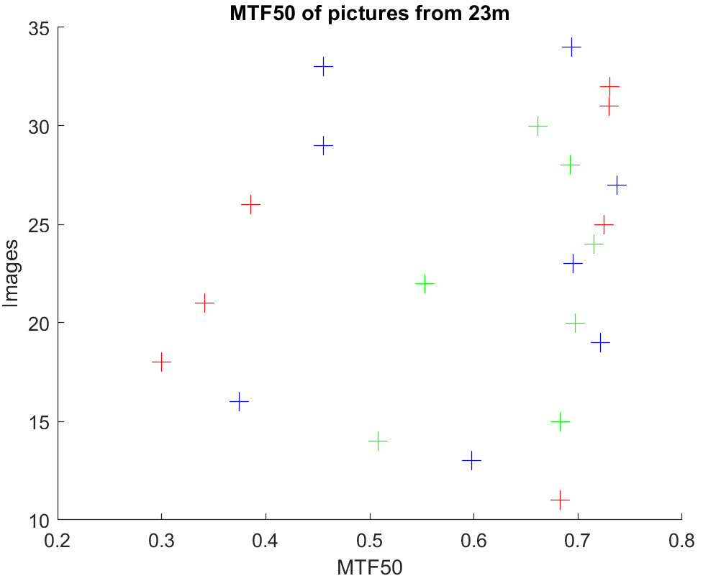
Obrázok 2-17 - MTF50 pre snímky zo 23m, zelená - anotované ostré snímky, červená - anotované neostré snímky, modrá - neanotované snímky
Vidíme, že rozdelenie snímok medzi ostré a neostré je v porovnaní s datasetom 6m horšie, hlavne z toho dôvodu, že tu sme porovnávali MTF rôznych hviezd. V datasete 6m mali obe hviezdy rovnaký počet cyklov a približne rovnakú veľkosť v obraze, preto nezáležalo na tom aká hviezda sa bude skúmať.
Rovnakým spôsobom bola otestovaná aj metrika kontrastu pre Nyquistovu frekvenciu - CNyquist:
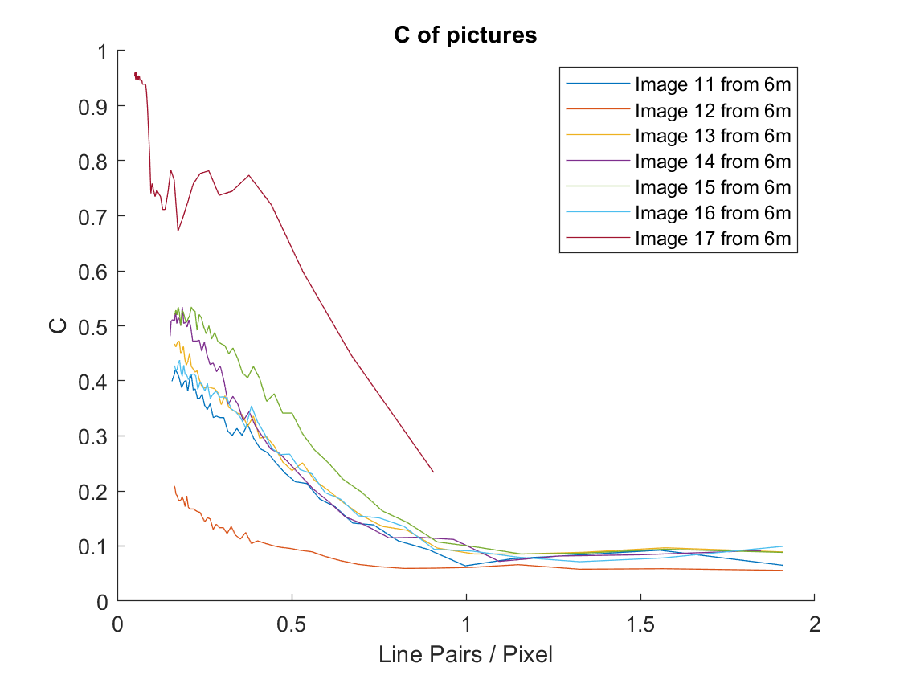
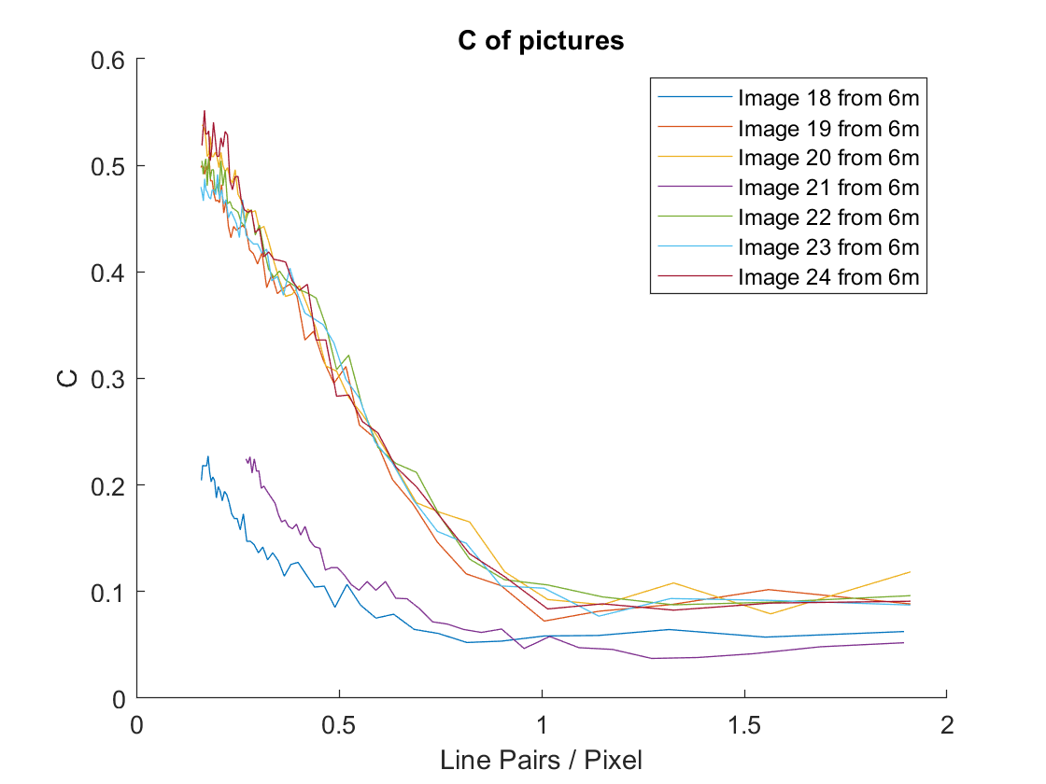
Obrázok 2-15 - Krivka kontrastu pre snímky z datasetu 6m, na snímkach 17 a 21 nebol detekovaný stred hviezdy
Hodnoty kontrastu v Nyquistovej frekvencii sú na obrázku nižšie:
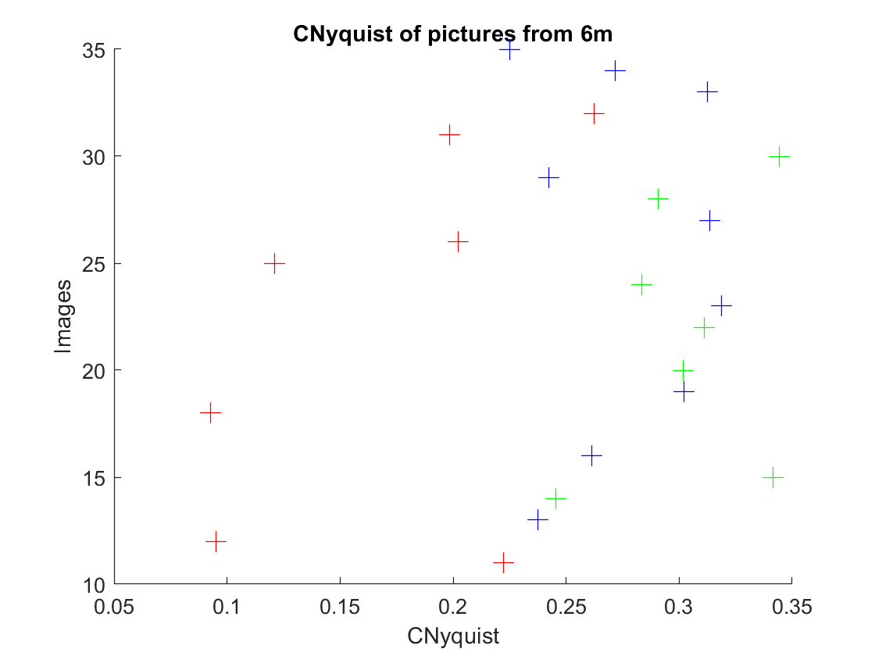
Obrázok 2-16 - CNyquist pre snímky zo 6m, zelená - anotované ostré snímky, červená - anotované neostré snímky, modrá - neanotované snímky
Pre zvolený optimálny prah 0,24 boli na základe anotovaných snímok boli vypočítané hodnoty klasifikácie:

a ďalej bola určená ROC krivka:
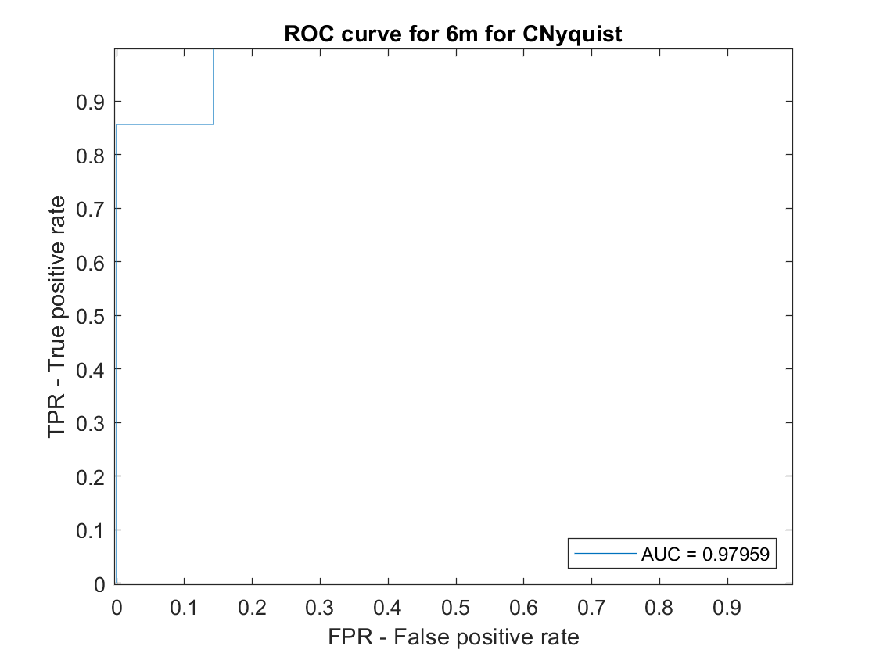
Obrázok 2-17 - ROC krivka pre dataset 6m pre CNyquist
Pre dataset 23m:
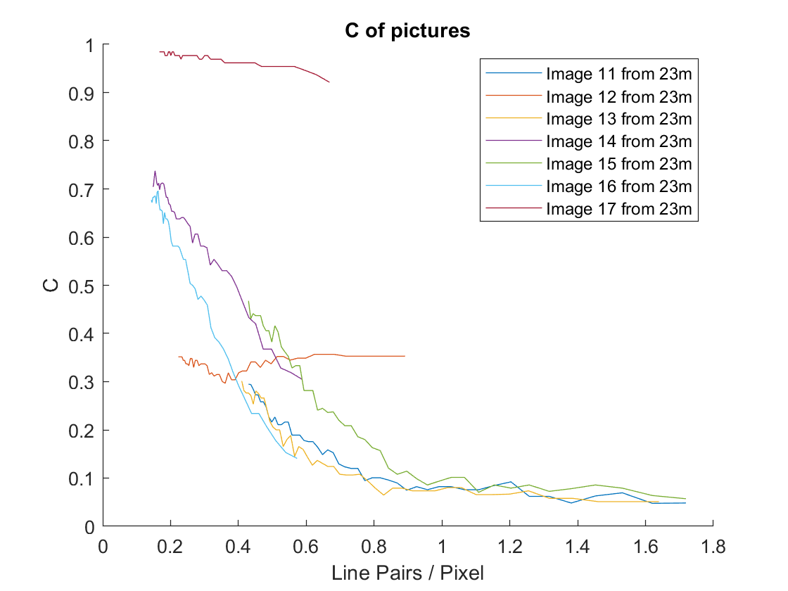

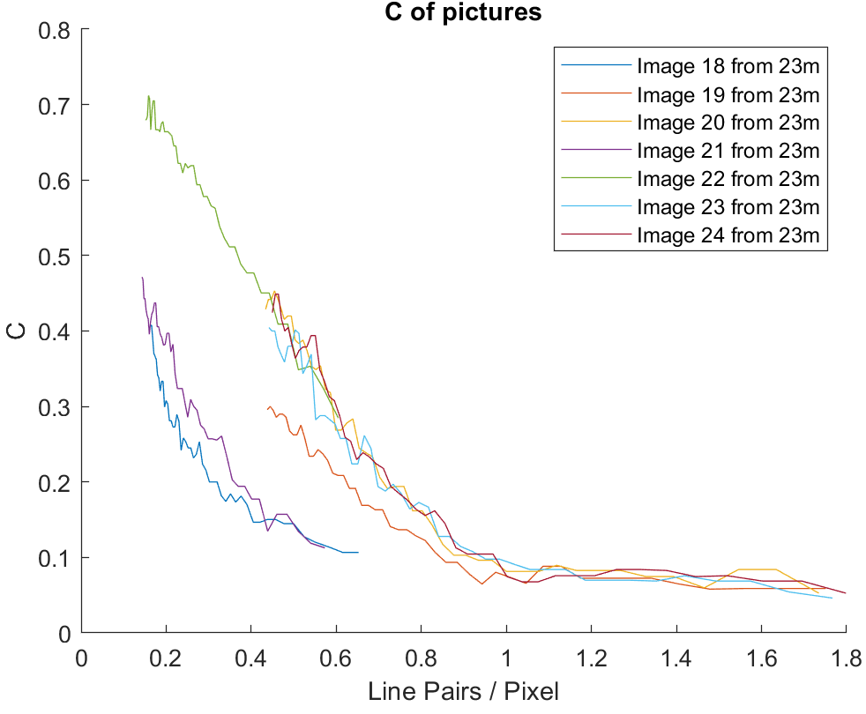
Obrázok 2-18 - Krivka kontrastu pre snímky z datasetu 23m, na snímkach 12, 17 a 35 nebol detekovaný stred hviezdy
Aj tu dochádza k rozdielnym počiatočným frekvenciám, kvôli rozdielnym detekovaným hviezdam.
Hodnoty kontrastu v Nyquistovej frekvencii sú na obrázku nižšie:

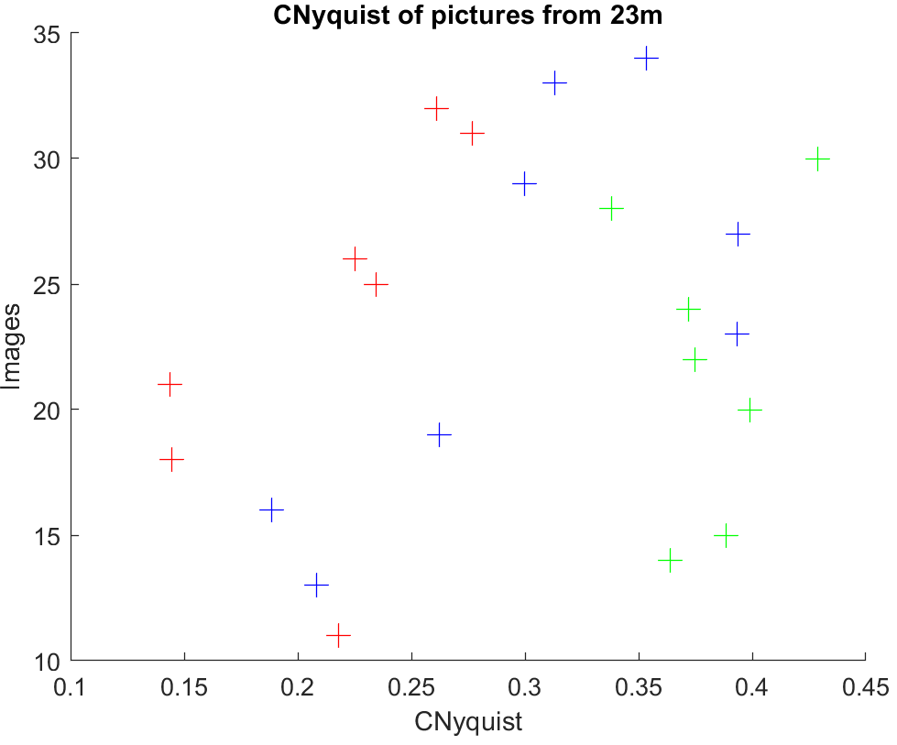
Obrázok 2-19 - CNyquist pre snímky z 23m, zelená - anotované ostré snímky, červená - anotované neostré snímky, modrá - neanotované snímky
Na základe anotovaných dát sme pre CNyquist v 23m datasete dostali 100% úspešnosť klasifikácie aj napriek tomu, že hviezdy mali rozdielny počet cyklov. Celkovo sme obdržali lepšie výsledky klasifikácie podľa anotovaných dát za použitia metriky CNyquist než za použitia MTF50. Pravdepodobne to bude preto, lebo sme nenormalizovali kontrast pomocou kontrastu na nulovej frekvencii. To z nej automaticky nerobí lepšiu metriku/riešenie, stále si myslíme, že metrika MTF50 je správnejšia, len sa musia zachovať konštantné podmienky snímania - hlavne rovnaký počet cyklov a veľkosť hviezdy medzi testovacími snímkami. Metrika CNyquist bola skôr vyskúšaná kvôli experimentu, ako ovplyvní klasifikáciu to, ak nebudeme normalizovať kontrast ku kontrastu na nulovej frekvencii.

Záver
V tejto práci bol implementovaný algoritmus, ktorý klasifikuje snímky podľa ostrosti, na základe Siemensovej hviezdy, ktorá sa nachádza v snímkach. Súčasťou riešenia je aj automatická detekcia Siemensovej hviezdy, určenie jej stredu, maximálneho polomeru/veľkosti v obraze a počtu cyklov, preto nie je potreba testovací obrazec manuálne označovať. Ostrosť obrazu je určovaná na základe grafu Modular Transfer Function, konkrétne je z neho extrahovaná pre každú snímku hodnota MTF50, ktorá môže slúžiť buď na nastavenie optimálneho prahu klasifikácie alebo ako metrika ostrosti. Pomocou nej sa môže tiež vyhodnocovať kvalita optickej sústavy/objektívu. Ďalej bola experimentálne vyskúšaná alternatívna metrika CNyquist, kde sme vykresľovali iba graf kontrastu pre rôzne frekvencie a zaujímala nás hodnota kontrastu na Nyquistovej frekvencii. Vyskúšaná metrika CNyquist nám dala zaujímavé výsledky, stále si však myslíme že MTF50 je správnejšia metrika.

Literatura
- Pravidla českého pravopisu, 2017. Vydání 3. (s Dodatkem Ministerstva školství, mládeže a tělovýchovy ČR). Praha: Academia. ISBN 978-80-200-2755-9.
- VYSOKÉ UČENÍ TECHNICKÉ V BRNĚ, 2017. Směrnice č. 72/2017 - Úprava, odevzdávání a zveřejňování závěrečných prací. Online. Dostupné z: https://www.vutbr.cz/uredni-deska/vnitrni-predpisy-a-dokumenty/smernice-72-2017-uprava-odevzdavani-a-zverejnovani-zaverecnych-praci-d161410. [cit. 2023-10-03].
- ČSN ISO 690:2022 (010197), Informace a dokumentace - Pravidla pro bibliografické odkazy a citace informačních zdrojů, 2022. [Praha]: Úřad pro technickou normalizaci, metrologii a státní zkušebnictví.
- ČSN ISO 7144 (010161), Dokumentace - Formální úprava disertací a podobných dokumentů, 1997. Praha: Český normalizační institut.
- ČSN EN ISO 80000-2 (011300), Veličiny a jednotky - Část 2: Matematika, 2020. Praha: Česká agentura pro standardizaci.

